- 升级使用USB转串口线，接线方式如以下图示：
1, 업그레이드는 USB 턴테이블을 사용하며 접속 방식은 아래 그림과 같다.
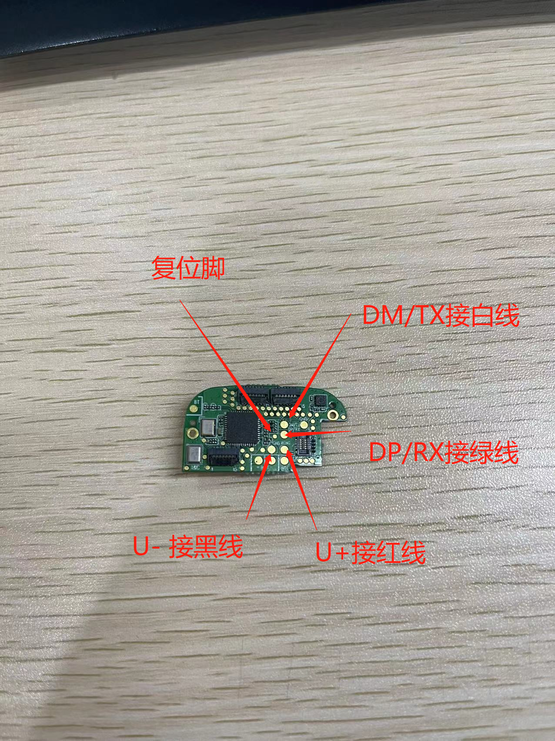

- 打开升级工具；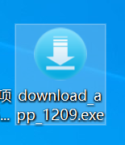
- 升级图面如下图所示
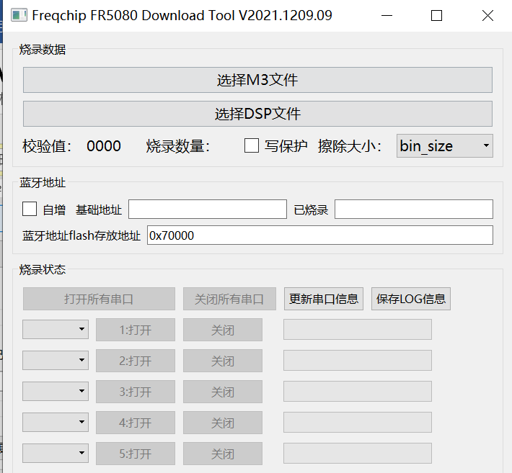
- 首先选择M3文件
- 再选择DPS文件
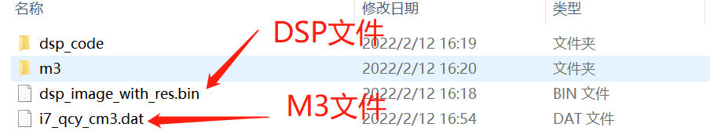
- 擦除大小选择chip_erase
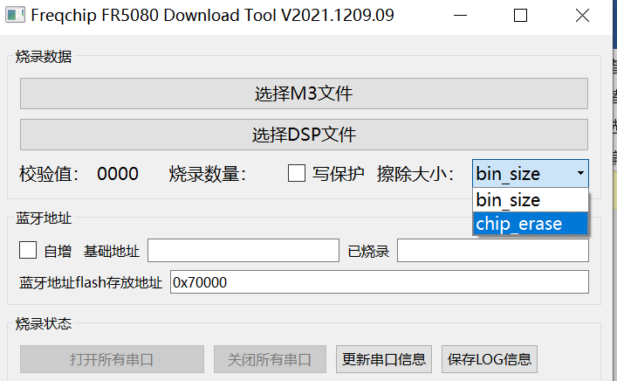
固件选择好以后，打开电脑的设备管理器，选择电脑中USB转串口的COM口，
选好以后，点击打开所有串口
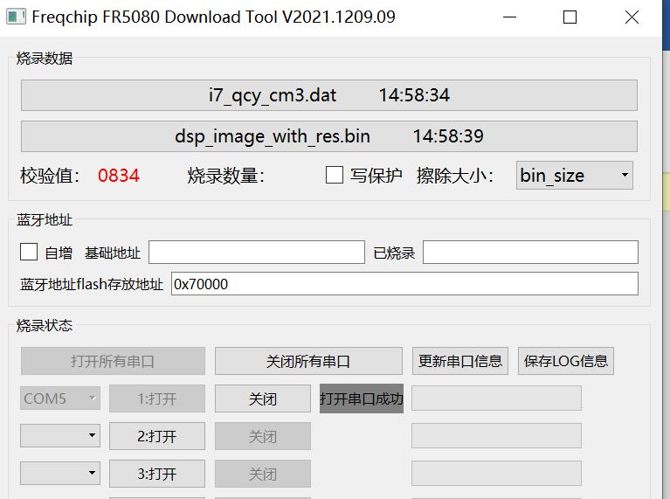
复位脚与电源的正极短路一下后开始升级固件，等待固件升级完成，升级过程在10到15分钟

